Кужим Екатерина Юрьевна
Муниципальное бюджетное дошкольное образовательное учреждение «Детский сад общеразвивающего вида №7 «Сказка» г.о. Спасск-Дальний
Воспитатель

Конспект
непрерывной образовательной деятельности (НОД)
по формированию элементарных математических представлений
у детей младшего дошкольного возраста (3-4 года)
на основе игровой технологии.
Образовательная область «Познавательное развитие».

Тема: «Геометрическая фигура - круг»

Оглавление
1. Пояснительная записка
Соответствие достижениям современной педагогики
Актуальность
Преемственность
Обоснованность и взаимосвязь целей и задач педагогики
Условия реализации
Предполагаемый результат
Результативность
Диагностика
2. Технические указания
3. Основная часть
4. Литература
5. Словарь
6. Приложение

Пояснительная записка.
Предлагаемый конспект НОД разработан в рамках Рабочей программы группы младшего дошкольного возраста (3-4 года), с учетом Примерной основной образовательной программы дошкольного образования под редакцией Н.Е. Вераксы, Т.С. Комаровой, М.А. Васильевой. В процессе НОД осуществляется интеграция образовательных областей: «Познавательное развитие», «Речевое развитие», «Социально-коммуникативное развитие».
Цель разработки - решение задач образовательной области «Познавательное развитие», в рамках формирования элементарных математических представлений по ознакомлению детей младшего дошкольного возраста с элементарной геометрией (дети знакомятся с геометрической фигурой – круг и его свойствами), а так же распространение опыта работы.
Содержание занятия представляет собой совокупность элементарных проблемно-поисковых ситуаций, упражнений и приемов, с помощью которых дети познакомятся с новой для них геометрической фигурой – круг и её свойствами.
Предлагаемый конспект НОД выстроен на основе игровой технологии. Сюжетная линия помогает связывать материал по математике с опытом детей, сюрпризные ситуации поддерживают мотив деятельности. Каждый ребенок продвигается к тому, чтобы разгадать картинку-загадку.
Занятие является комбинированным: одновременно решается несколько задач - усвоение новых знаний, умений и навыков, получение опыта практической деятельности, закрепление и обобщение.

Соответствие достижениям современной педагогики.
Данная разработка занятия соответствует достижениям современной педагогики, так как:
- содержание соответствует теме и цели
- материал систематизирован, изложен максимально просто и четко.
- дети учатся обследовать геометрические фигуры, с помощью различных анализаторов (зрительного, двигательного, осязательного), при этом развивая восприятие, наблюдательность, глазомер.
- язык методической разработки четкий, лаконичный, грамотный и убедительный.
- учитываются материально-технические условия
- содержит конкретные материалы, которые можно использовать в дальнейшем в своей работе.
При разработке данного занятия использовался опыт и методическая литература таких авторов как Л.С. Метлина, В.П. Новикова, Л.А. Парамонова.

Актуальность.
Одним из свойств окружающих предметов является их форма. Так же как и цвет, форма имеет большое значение при обнаружении, различении и узнавании предметов. Путём обследования, ощупывания, многократного обращения с предметом ребенок согласует своё восприятие с формирующимся у него представлением о предмете. Форма предметов получила обобщенное отражение в геометрических фигурах. Геометрические фигуры являются эталонами, пользуясь которыми человек определяет форму предметов и их частей.
В рамках изучения курса математики в младшей группе из 36 часов - 11 часов отводится ознакомлению детей с элементарной геометрией - формированию умения обследовать и называть форму предмета, соотносить с эталоном: квадрат, треугольник, круг, прямоугольник (осязательно — двигательным и зрительным путем), выявления общего свойства предметов т.д. Актуальность предлагаемого материала в том, что он показывает возможности использования игровой технологии при проведении НОД с детьми младшего возраста.

Преемственность: в рамках рабочей программы по формированию элементарных математических представлений предусмотрено 11 часов на изучение тем из раздела «Геометрические фигуры». Предварительно с детьми пройдена тема «Квадрат. Свойства квадрата».
Обоснованность и взаимосвязь целей и задач.
В данной разработке занятия все задачи и цели взаимосвязаны и логически подводят к образовательному продукту НОД, а именно - разгадать картинку-загадку. Все запланированные задачи соответствуют образовательной программе ДОУ и рабочей программе группы.
- Решая задачи научить называть и выделять признаки геометрической фигуры – круг, выполняя обследовательские действия (проведение пальцем по краю геометрической фигуры на наличие углов и прокатывания фигуры, держа двумя пальцами), в умении находить круг, среди других геометрических фигур (квадраты разной величины), дети называют круг и выделяют его среди других геометрических фигур (квадратов разной величины)
- Решая задачу упражнять в умении находить геометрическую фигуру – круг, в окружающей обстановке, дети находят предметы, заранее расставленные педагогом, имеющие круглую форму.
- Решая задачу закрепить умение пользоваться «способом наложения», для проверки величины и наличия углов у фигуры, дети сравнивают круг и квадрат на наличие у круга углов.
- Решая задачу упражнять в умении собирать круг из частей по типу пазла, дети выбирают из некоторого количества частей от разных геометрических фигур нужные и собирают из них круг.
Описание сущности технологии.
Игра - одно из замечательных явлений жизни, деятельность, как будто бесполезная и вместе с тем необходимая. Игра наряду с трудом и ученьем - один из основных видов деятельности человека, удивительный феномен нашего существования.
По определению, игра - это вид деятельности в условиях ситуаций, направленных на воссоздание и усвоение общественного опыта, в котором складывается и совершенствуется самоуправление поведением.
Понятие «игровые педагогические технологии» включает достаточно обширную группу методов и приемов организации педагогического процесса в форме различных педагогических игр. В отличие от игр вообще педагогическая игра обладает существенным признаком — четко поставленной целью обучения и соответствующим ей педагогическим результатом, которые могут быть обоснованы, выделены в явном виде и характеризуются учебно-познавательной направленностью.
Игровая технология строится как целостное образование, охватывающее определенную часть учебного процесса и объединенное общим содержанием, сюжетом, персонажем. В нее включаются последовательно:
- игры и упражнения, формирующие умение выделять основные, характерные признаки предметов, сравнивать, сопоставлять их;
- группы игр на обобщение предметов по определенным признакам;
- группы игр, в процессе которых у дошкольников развивается умение отличать реальные явления от нереальных;
- группы игр, воспитывающих умение владеть собой, быстроту реакции на слово, фонематический слух, смекалку и др.
При этом игровой сюжет развивается параллельно основному содержанию обучения, помогает активизировать учебный процесс, осваивать ряд учебных элементов.

Условия реализации:
Данную разработку НОД целесообразно применять в первой половине года, с подгруппой детей состоящей из 9-10 человек младшего дошкольного возраста (3-4 года). Сочетается с образовательной программой ДОУ и рабочей программой группы, а также с Примерной основной образовательной программой дошкольного образования под редакцией Н.Е. Вераксы, Т.С. Комаровой, М.А. Васильевой.
Материальная и техническая база:
- Белый конверт,
- картинка – загадка, на которой изображены дома, состоящие из геометрических фигур, (квадратов разной величины и цвета), и спрятанной за этими домами фигуры – круга.
- «билеты» на каждого ребенка с наклеенными на них геометрическими фигурами (квадраты разной величины и разного цвета)
- стулья на каждого ребенка с прикрепленными на них карточками, на которых изображены фигуры – квадраты разного цвета и величины, как на билетах
- изображение города (дома, деревья и т.д.) из геометрических фигур (квадратов и кругов разного цвета и величины)
- картонные круги по количеству детей,
- большой круг, прикрепленный к доске
- части геометрических фигур для игры «Пазл» на каждого ребенка
- предметы имеющих круглую форму (блюдце, часы, барабан, зеркало, колеса на машине, крышка стула, стол, мяч, крышка от кастрюли),
- подарки - имеющие круглую (7шт) и квадратную (7шт) форму

Продуктивность
Предполагаемые результаты.
К концу занятия дети:
- будут знать, что такое круг и выделять его признаки
- выберут круг по просьбе педагога из набора геометрических фигур (квадратов разной величины и цвета)
- найдут в окружающей обстановке предметы имеющие круглую форму
- самостоятельно соберут круг (по типу пазла)
Таблица с результатами освоения материала занятия
Ф. И. ребенка | до проведения занятия | результат изученного материала | %
Маша | 1 | 3 | 100%
Даня | 2 | 2 | 66,6
Настя | 1 | 2 | 66,6
Ваня | 2 | 3 | 100
Ксюша | 2 | 3 | 100
Вика | 1 | 3 | 100
Артём | 1 | 3 | 100
Диана | 1 | 2 | 66,6
Кирилл | 2 | 2 | 66,6
Общее колич. баллов | 13 | 20 | 74,07

Вывод: из 9 детей - 5 детей (55,5%) всё задание выполнили в соответствии с требованиями - собрали круг из частей одинаковой величины и цвета, 4 ребенка(44,5%) – нуждались в помощи, подобрали 2-е части круга одинаковой величины и цвета.

Задание, предложенное детям для выявления уровня усвоения материала НОД и критерии оценки.
Задание:
«Жители волшебной страны просят помощи. У них случилась беда. Круг рассыпался на мелкие кусочки и они не могут его собрать. Необходимо среди частей от геометрических фигур (квадрата и круга разной величины и цвета) подобрать только части круга и сложить его (по типу «пазла»).

Критерии и уровни оценок:
3 балла – всё задание выполнено в соответствии с требованиями, собрали круг из частей одинаковой величины и цвета.
2 бала - нуждался в помощи, подобрал 2 части круга
1 балл – нуждался в помощи, подобрал 1 часть круга
0 баллов - не смог принять помощь, не выполнил задание

Технические указания.
- НОД проводится с подгруппой детей 9-10 человек.
- Время проведения данного занятия составляет 15 минут
- Темп и ритм занятия оптимальный
- Позиция взрослого динамична, действия детей и педагога завершенные.
- Необходимо четко организовать и распланировать все части занятия, учесть индивидуальные особенности детей.
- Оснащение индивидуальных рабочих мест.
- Подвижный способ организации является обязательным.

Основная часть
Тема: Геометрическая фигура «Круг»
Тема для детей: «Отгадай фигуру»
Цель: формирование элементарных представлений о геометрической фигуре – круг.
Цель для детей: отгадай картинку-загадку.
Сюжетная линия: почтальон принес конверт, в котором лежит картинка – загадка и билеты на поезд.
Мотивация: узнать, какая геометрическая фигура спрятана на картинке-загадке.
Методы и приемы, используемые на занятии:
- игровой
-наглядный
- практический

Занятие является комбинированным: одновременно решается несколько дидактических задач - усвоение новых знаний, умений и навыков, получение опыта практической деятельности, закрепление и обобщение.

Задачи:
- Научить детей называть и выделять признаки фигуры – круг (плоская, нет углов, может катиться,).
- Упражнять в выполнении обследовательских действий: проведение пальцем по краю геом. фигуры на наличие углов, прокатывания фигуры, держа пальцами.
- Закрепить умение пользоваться «способом наложения» для проверки величины и наличия у круга углов
- Упражнять в умении находить геометрическую фигуру – круг, среди других геометрических фигур (квадраты разной величины)
- Упражнять в умении видеть и находить в окружающей обстановке предметы имеющие круглую форму.
- Упражнять в умении собирать круг из частей по типу «пазла».
Ожидаемый результат:
- Знают и выделяют признаки геометрической фигуры – круг, самостоятельно обследуют круг;
- Выбирают круг по просьбе педагога из набора геометрических фигур (квадраты разной величины и цвета);
- Находят в окружающей обстановке, предметы, имеющие круглую форму;
- Собирают из частей круг по типу «пазла».

Структура и содержание НОД.
1. Вводная часть:
Мотивация и целеполагание к предстоящей деятельности, игровая ситуация: почтальон принес конверт, в котором лежит картинка-загадка и «билеты на поезд».
2. Основная часть:
Проблемная ситуация – узнать, какая фигура спряталась на картинке.
Проблемная ситуация – как определить есть ли у круга углы, используя способ наложения.
Проблемная ситуация – собрать круг из частей от разных геометрических фигур - квадрата и круга разной величины и цвета.
Освоение нового материала:
- «что такое круг?», его характерные особенности и свойства
- практические действия обследования и сравнения с другой геометрической фигурой (квадратом)
- самостоятельная работа - практическое применение полученных знаний (найти предметы, похожие по форме на круг);
3. Заключительная часть:
- формирующая диагностика
Задание:
Жители волшебной страны просят помощи. У них случилась беда. Круг рассыпался на мелкие кусочки, и они не могут его собрать. На столе лежат части от геометрических фигур, квадрата и круга разной величины и цвета. Найдите части круга одинаковой величины и цвета и соберите его.
Оказание помощи детям при необходимости.
Подводится итог занятия.
Рефлексия.
Формирующая диагностика построена с позиции игровой ситуации: найти, для жителей волшебной страны, части круга одинаковой величины и цвета, среди частей другой геометрической фигуры – квадратов разной величины и цвета и собрать из них круг.
Педагог оказывает помощь детям, при необходимости.
Продукт занятия: круг, собранный из частей по типу «пазла», разгаданная картинка-загадка.
Словарная работа: круг, плоская, углы, катиться, прокатывать, наложить, собрать фигуру.

Основные этапы НОД | Цель этапа | Деятельность педагога | Деятельность детей | Наглядное сопровождение
1 этап:  Вводная часть | Мотивировать детей на включение в образовательную деятельность. Актуализировать имеющийся опыт. | Раздается стук в дверь. Воспитатель вносит конверт.  - Ребята, посмотрите, нам почтальон принес конверт. Давайте его скорее откроем и посмотрим, что в нем лежит.  Педагог открывает конверт и достаёт из неё картинку – загадку.  - Посмотрите, что это?  - Это картинка. Что вы на этой картинке видите.  - Какие геометрические фигуры вы видите на картинке?  -. Все квадраты одинаковые?  - Ребята, посмотрите, за этими домами что – то спряталось. Как вы думаете что это?  - Это спряталась ещё одна геометрическая фигура.  - Хотите узнать какая?  - Но для того чтобы узнать это, нам надо отправится в путешествие в волшебную страну и там мы узнаем всё об этой фигуре.  - Ребята. Посмотрите в конверте еще что-то лежит.  Педагог достает из конверта билеты на поезд.  Вот билеты на поезд. Повезет он нас в страну геометрических фигур  - Хотели бы вы там побывать?  Педагог раздает детям билеты.  - Но чтобы сесть нам в наш поезд, нужно занять свои места.  - Посмотрите внимательно на свои билеты. Что на них изображено?  - Какая?  - Верно. На каждом билете изображены квадраты.  - Обратите внимание, что фигура разного цвета.  - Теперь найдите своё место, на котором изображены фигуры, как на вашем билете.  -Все справились? Каждый нашел своё место?  -Теперь можно отправляться в путь.  Звучит музыка. | Дети проявляют интерес  Рассматривают. Высказывают свои предположения: картинка, фотография…  Ответы детей: - На картинке нарисованы домики  Ответы детей:  - квадраты  - Нет. Они разного цвета и размера.  Высказывают свое мнение.  Ответы детей: да  Ответы детей: геометрическая фигура  Ответы детей: квадрат | конверт,  картинка-загадка (изображение домов, деревьев состоящих из квадратов разной величины и цвета, за которыми спрятан круг)  На каждом стуле прикреплена карточка с изображением геометрических фигур (квадраты) разные по цвету, величине и расположению.
2 этап:  Основная часть | Упражнять в умении находить геометрическую фигуру – круг, среди других геометрических фигур (квадрат, разного цвета и величины)  Научить детей называть и выделять признаки фигуры – круг (нет углов, может катиться, плоская).  Упражнять в выполнении обследовательских действий: проведение пальцем по краю геом. фигуры на наличие углов, прокатывания фигуры, держа пальцами.  Припоминание с детьми освоенных ранее знаний  Упражнять в умении видеть и находить в окружающей обстановке предметы имеющие круглую форму  Закрепление полученных знаний, выполнение контрольного задания. | - Стоп.  - Наша первая остановка.  - Смотрите, мы попали в волшебный город. Ребята, как вы думаете, почему он волшебный?  - Покажите мне только фигуру того цвета и размера, которая у вас есть на билете.  - Посмотрите. Среди - квадратов спряталась еще одна геометрическая фигура.  - Найдите мне её.  - Ребята, кто-нибудь знает, как называется эта геометрическая фигура?  - Эта геометрическая фигура называется круг.  - Посмотрите, на столе лежат круги. Возьмите фигуру в руки и рассмотрите её.  - Что вы можете рассказать о круге?  - Верно. Круг – это геометрическая фигура.  - Почему вы решили, что он круглый и похож на мяч?  - Как мы можем это проверить?  - Давайте проведем пальцем по краю фигуры.  - Значит, круг – это геометрическая фигура, у которой нет углов.  - Как ещё можно проверить, что у этой фигуры нет углов?  - Как мы это будем делать?  - Давайте прокатим.  Дети берут фигуру и прокатывают круг, держа двумя пальцами.  Проблема.  - Ребята, вы заметили на столе ещё одну фигуру? Что это за фигура?  - Это – квадрат.  - Как вы думаете для чего он здесь лежит вместе с кругом? Что нам нужно с ними делать?  -Давайте возьмём круг и приложим его к квадрату.  - Что вы видите?  - Верно. Если приложить круг к квадрату, то можно видеть, что у круга нет углов.  Звучит запись гудка поезда.  - Ребята, наш поезд отправляется. Но, чтобы поехать дальше, нам надо вспомнить какие геометрические фигуры мы видели в городе.  - Что такое круг?  - Как мы узнали, что у круга нет  углов?  - Всё верно вы рассказали о круге.  - Поехали дальше.  Дети рассаживаются на свои стульчики. Звучит музыка.  - Стоп. Вторая остановка.  - Ребята, для того чтобы наш поезд двинулся дальше нам надо найти и назвать предметы имеющие круглую форму. Внимательно посмотрите по сторонам и назовите их.  -Молодцы. Вы все предметы круглой формы назвали верно.  - Значит можно ехать дальше.  Дети рассаживаются на свои стульчики. Звучит музыка имитирующая движение поезда.  - Стоп. Остановка.  Проблемная ситуация.  - Ребята, жители волшебной страны просят у нас помощи. У них случилась беда. Круг рассыпался на мелкие кусочки и они не могут его собрать. Посмотрите на столе лежит много частей.  - Посмотрите, они все разные. Как нам собрать из них круг?  -Собирайте..  Педагог подходит к каждому ребенку и спрашивает.  - Почему вы выбрали именно эти «кусочки»  - Молодцы, все справились с этим заданием. | Ответы детей: Все дома, деревья, цветы из геометрических фигур.  Дети называют и показывают квадрат того цвета что есть на билете  - Дети, находят среди квадратов геометрическую фигуру круг.  Высказывают свои предположения: круг, шар.  - это геометрическая фигура,  он круглый, похож на мяч  - у него нет углов  Ответы детей: провести пальцем по краю.  Дети проводят по краю фигуры пальцем, для определения наличия углов.  Ответы детей: прокатить  Ответы детей: возьмём двумя пальцами и прокатим  - квадрат  Высказывают свои предположения.  Надо приложить круг к квадрату  Дети  прикладывают круг к квадрату  Ответы детей: круг спрятался, у круга нет углов, выглядывают уголки квадрата  Дети называют геометрические фигуры: круг, квадрат.  Ответы детей: геометрическая фигура, у которой нет углов  Ответы детей: провели пальцем по краю, прокатили, держа двумя пальцами, приложили к квадрату.  Дети, находят и называют предметы, имеющие круглую геометрическую форму.  Ответы детей: блюдце, часы, барабан, зеркало, колеса на машине, крышка стула, стол, мяч, крышка от кастрюли  Версии детей.  Из геометрических фигур, (квадрата и круга разного цвета и величины) разрезанного на части дети собирают круг  Ответы детей: у круга нет углов | Изображение домов, деревьев, цветов состоящих из геометрических фигур (круг и квадрат)  Изображение дерева, крона у которого в виде круга.  Стол, на котором лежат круги на каждого ребёнка.  Вырезанные из картона круги по количеству детей  Картонные круги, квадраты одной величины на каждого ребёнка.  блюдце, часы, барабан, зеркало, колеса на машине, крышка стула, стол, мяч, крышка от кастрюли  Стол на котором разложена Игра - пазл «Круг» (разрезанные геометрические фигуры (квадрат и круг разного цвета и величины).
3 этап:  Заключительная часть | Обобщение полученных знаний | - Наше путешествие в страну геометрических фигур подходит к концу. И нам надо уже возвращаться домой.  -Давайте займём свои места в нашем поезде.  Звучит музыка имитирующая движение поезда.  -А пока мы едем домой давайте вспомним, что мы сегодня нового узнали и увидели во время нашего путешествия?  - Какие геометрические фигуры вы видели в городе?  - Что такое круг?  -Как мы узнали, что у круга нет углов?  - Ребята, Что мы еще делали во время нашего путешествия по геометрической стране?  -Какие вы молодцы. Всё вспомнили.  - Ребята! А про картинку-загадку, которую нам принёс почтальон мы забыли!  - Для чего мы отправились с вами в это путешествие?  -Давайте ещё раз посмотрим на неё.  - Теперь мы можем определить, какая фигура спряталась?  -Почему вы думаете, что это круг?  Проблема.  - Мы можем это проверить?  - Как?  - Давайте приложим.  Педагог вместе с детьми прикладывает круг к картинке-загадке.  Ребята, посмотрите, это действительно спрятался круг.  Мы справились с нашим заданием.  Вам понравилось наше путешествие?  - Вы устали? Вам было сегодня сложно?  -Посмотрите, жители волшебной страны передали вам подарки.  - Если вам было сегодня сложно во время путешествия и вы устали, то возьмите подарок квадратной формы. А если вам было легко и вы не устали, то возьмите подарок круглой формы. | Ответы детей: квадраты, круг  Ответы детей: геометрическая фигура у неё нет углов, её можно катить.  Ответы детей: провели пальцем по краю, прокатили, держа двумя пальцами, приложили к квадрату.  - Искали предметы, которые имеют круглую форму, собирали круг из частей.  Ответы детей: Чтобы узнать какая фигура спряталась  Ответы детей: это круг  Ответы детей: у круга нет углов.  -да  Предположения детей: приложим круг к картинке.  Дети выбирают себе «подарки» | Картинка-загадка, круг, той же величины что и круг на картинке.  Подарки круглой и квадратной формы.

Литература:

- Примерная общеобразовательная программа дошкольного образования «От рождения до школы» под редакцией Н.Е. Вераксы, Т.С. Комаровой, М.А. Васильевой.
- Рабочая программа для детей младшей группы.
- Л.А. Парамонова: « Развивающие занятия с детьми 3-4 лет».
- Л.С. Метлина «Математика в детском саду».
- В.В. Юртайкин «Цвет форма количество»»

Словарь:
Геометрия – раздел математики, изучающий пространственные структуры, отношения и их обобщения.
Круг – геометрическая фигура, которая является частью плоскости, ограниченной окружностью.
Форма - внешнее очертание предмета.
Геометрическая фигура - это эталон для определения формы предмета.
Игра - это вид деятельности в условиях ситуаций, направленных на воссоздание и усвоение общественного опыта, в котором складывается и совершенствуется самоуправление поведением.

Приложение.
Картинка - загадка
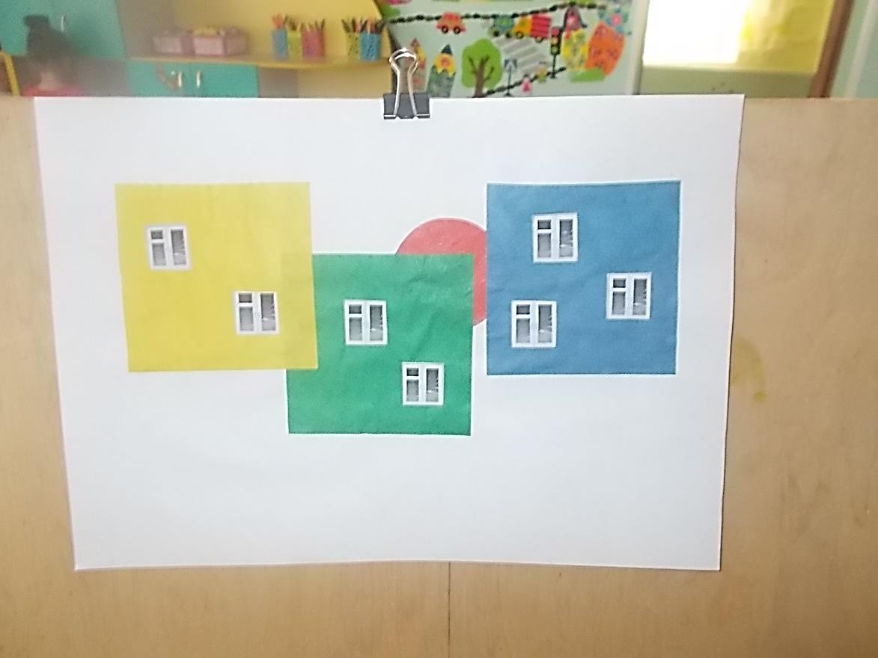
Билеты на поезд.
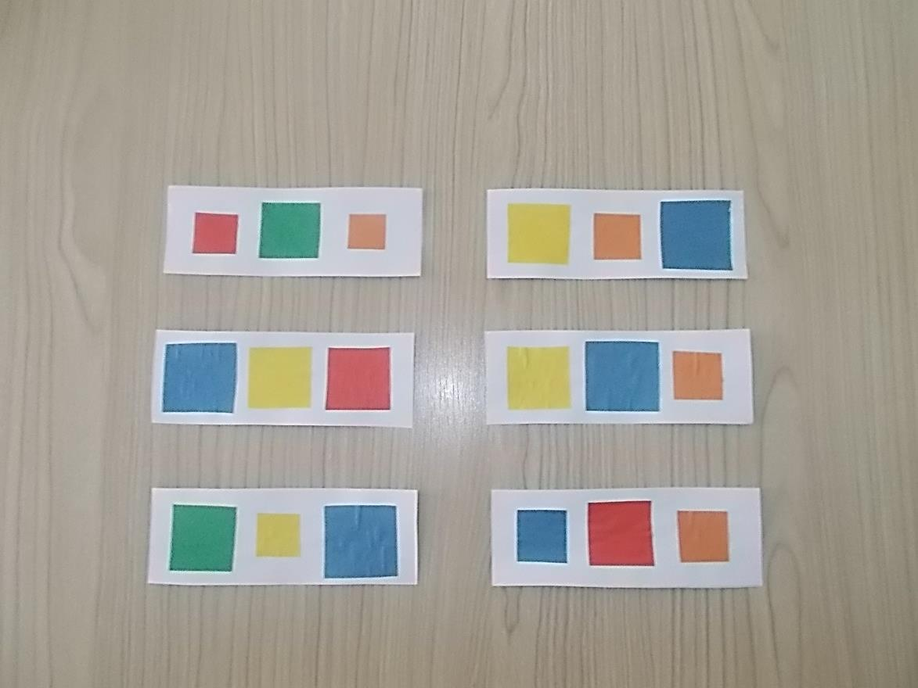
Место в вагоне.
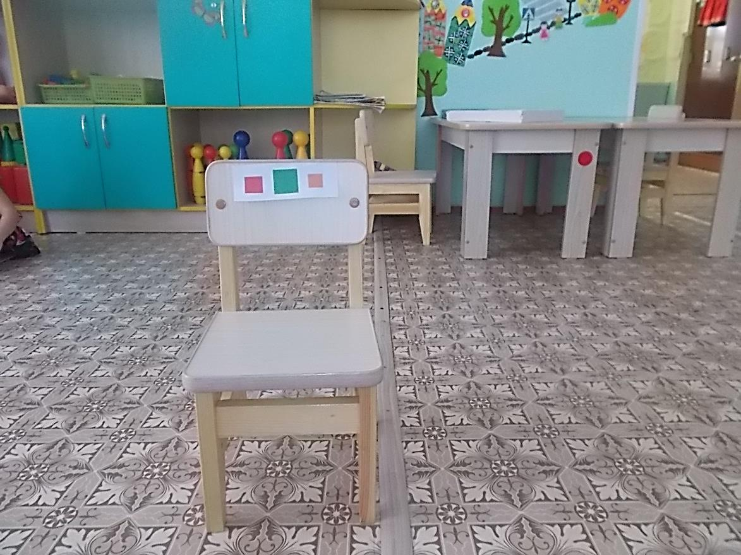

Город геометрических фигур.
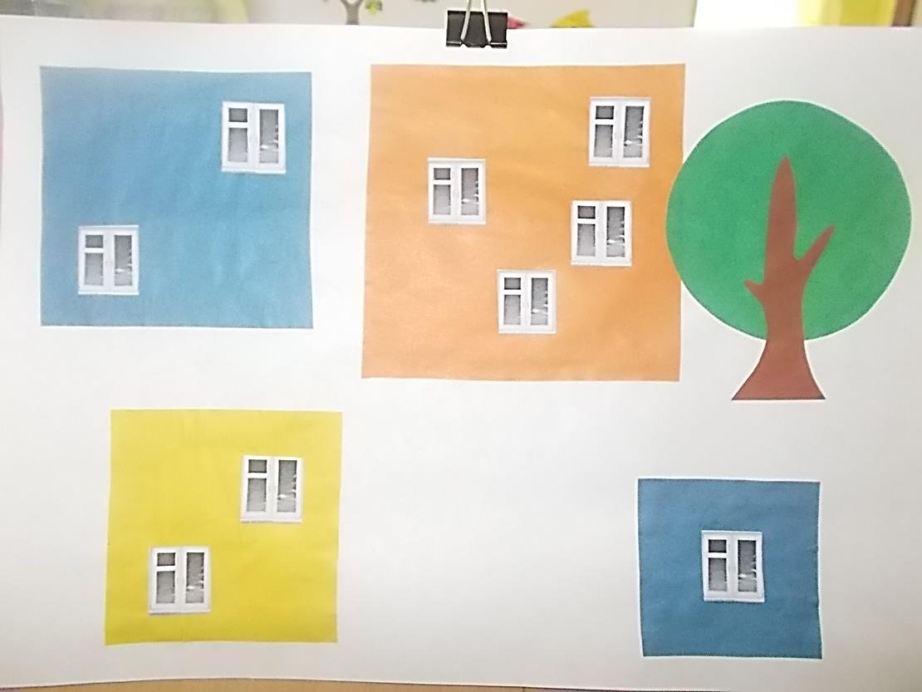
Круг для самостоятельного обследования.
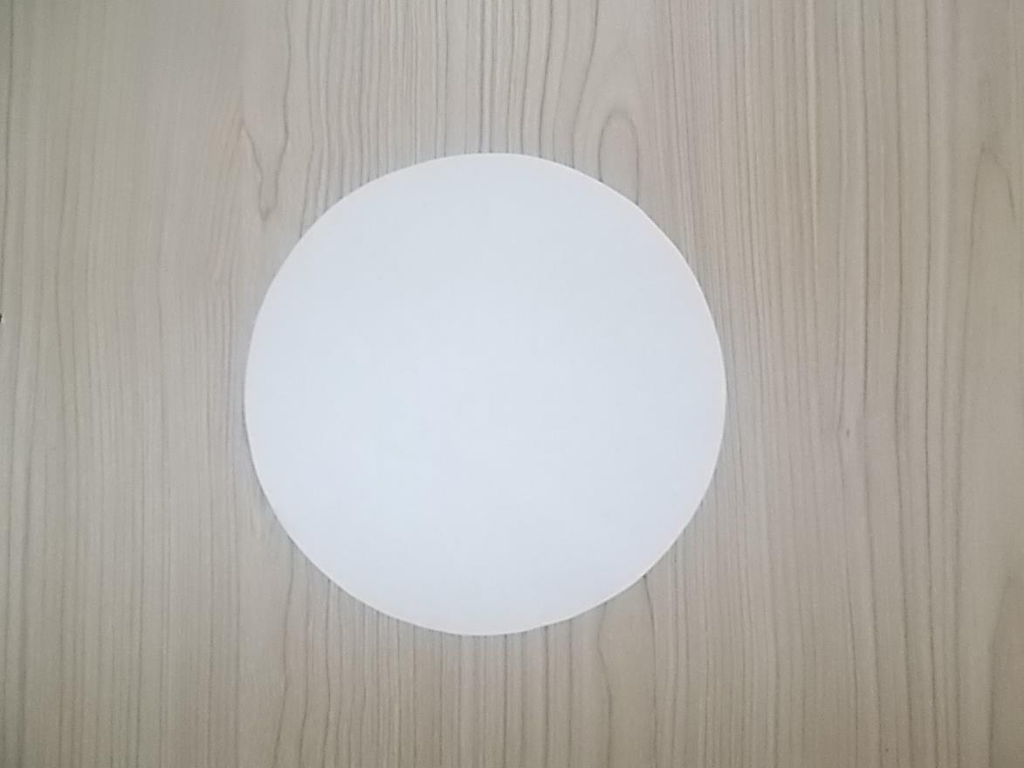

Игра «Пазл»
